**大中票券債券市場展望雙週報 2017/07/03**

By Peter

**市場回顧**

美債利率過去兩週低檔整理後，因主要央行官員講話偏鷹派，帶動利率脫離低點，反彈上漲。台債利率先前有20年券買盤壓低利率，但是10y籌碼較混亂，且5年新券發行前交易上漲，利率承壓而上漲，但台債利率漲幅仍屬有限。上周末收盤，5年期利率收在0.779%，10年期利率收在1.079%。

中國6月官方製造業PMI 51.7，預期 51，前值 51.2，意外反彈至年內次高點，為連續11個月位於榮枯線上方。

美國6月密西根大學消費者信心指數終值95.1，創2016年11月以來終值新低，預期94.5，初值94.5，5月終值97.1。

~報摘

**歐債十年期利率走勢圖**

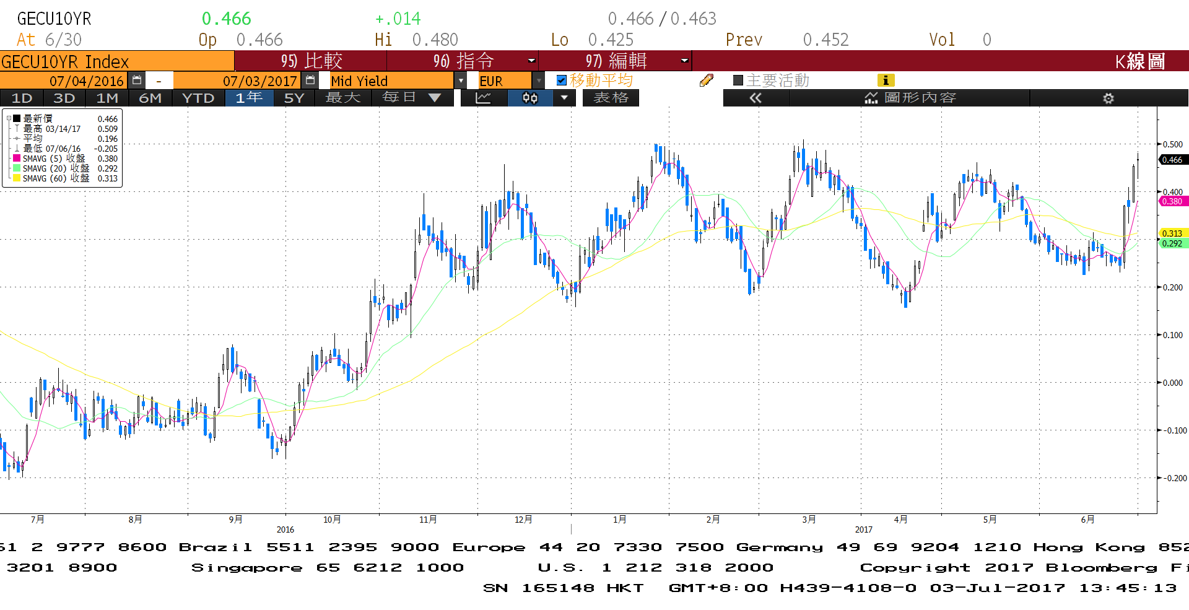

**美債十年期利率走勢圖**

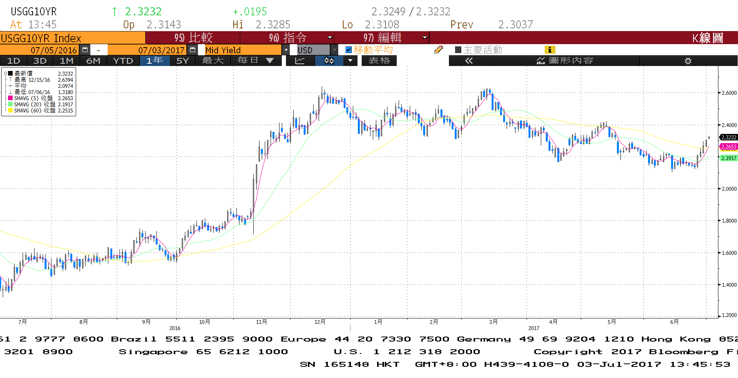

**日債十年期利率走勢圖**

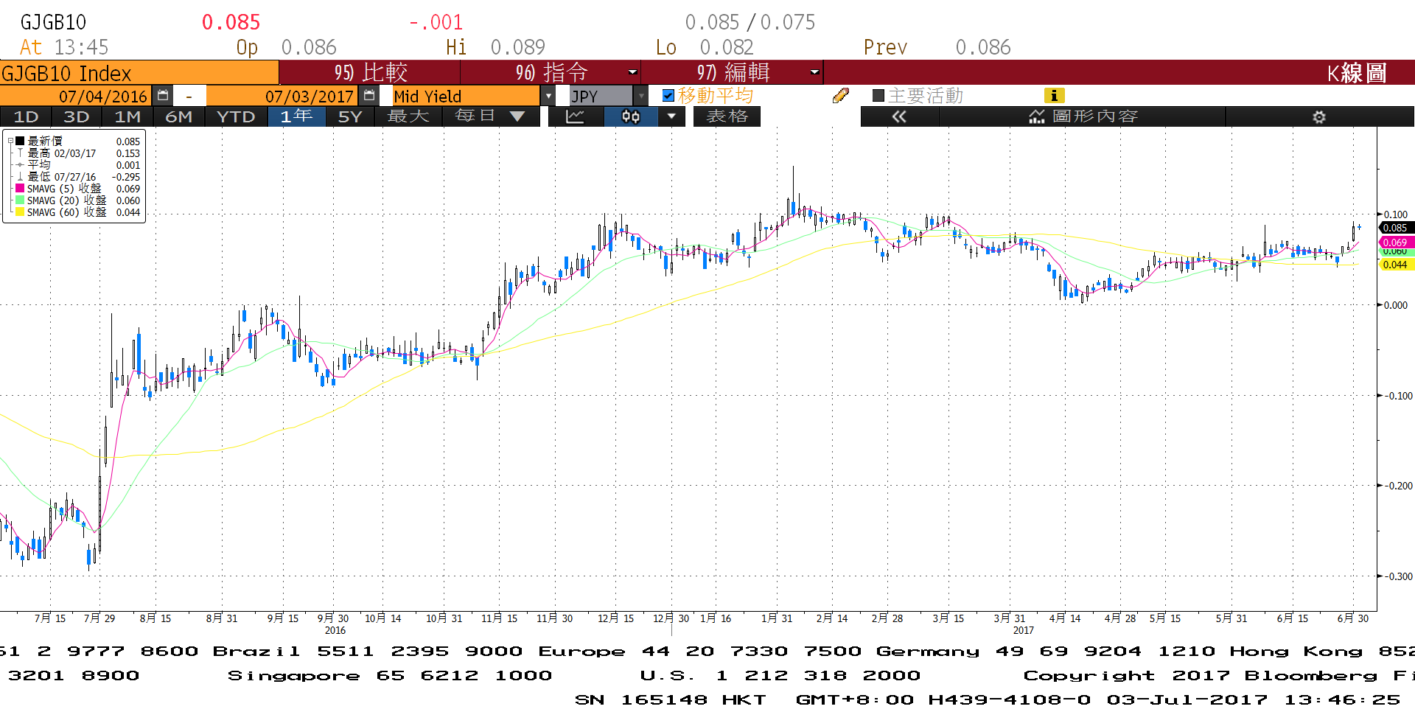

**台債十年期利率走勢圖**

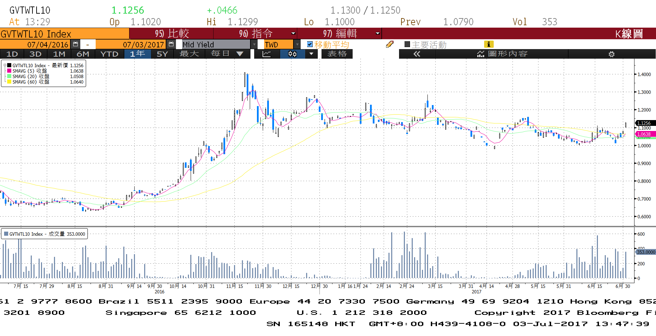

**各國殖利率走勢圖**

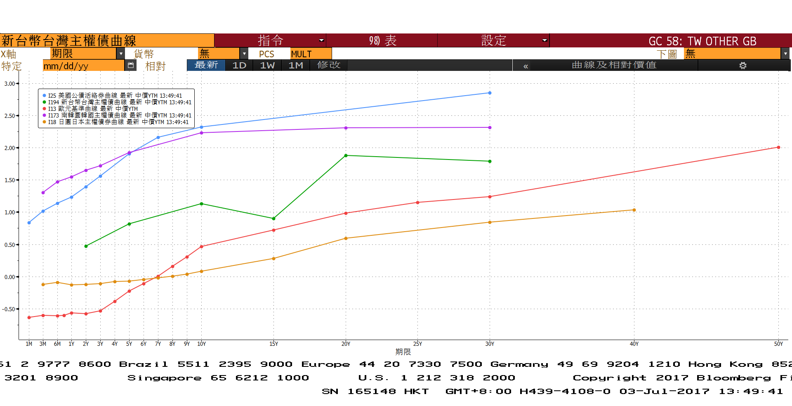

**經濟數據圖**

**台灣失業率 經季調**

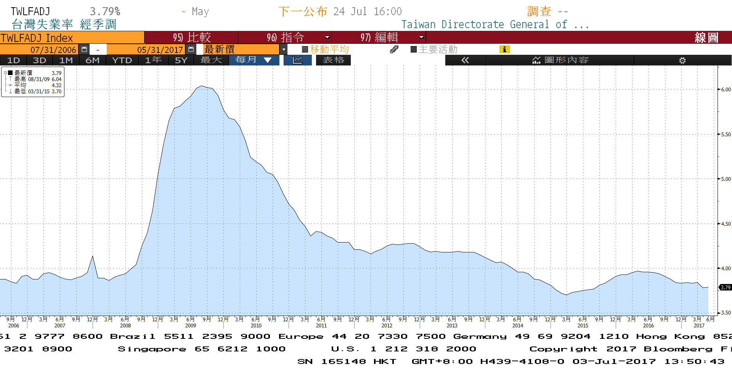

**美國成屋待完成銷售指數 經季調(年比)**

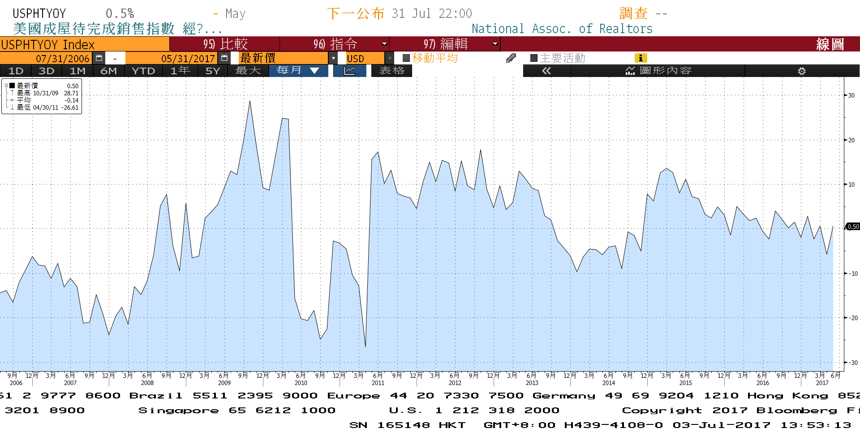

**中國製造業採購經理指數**

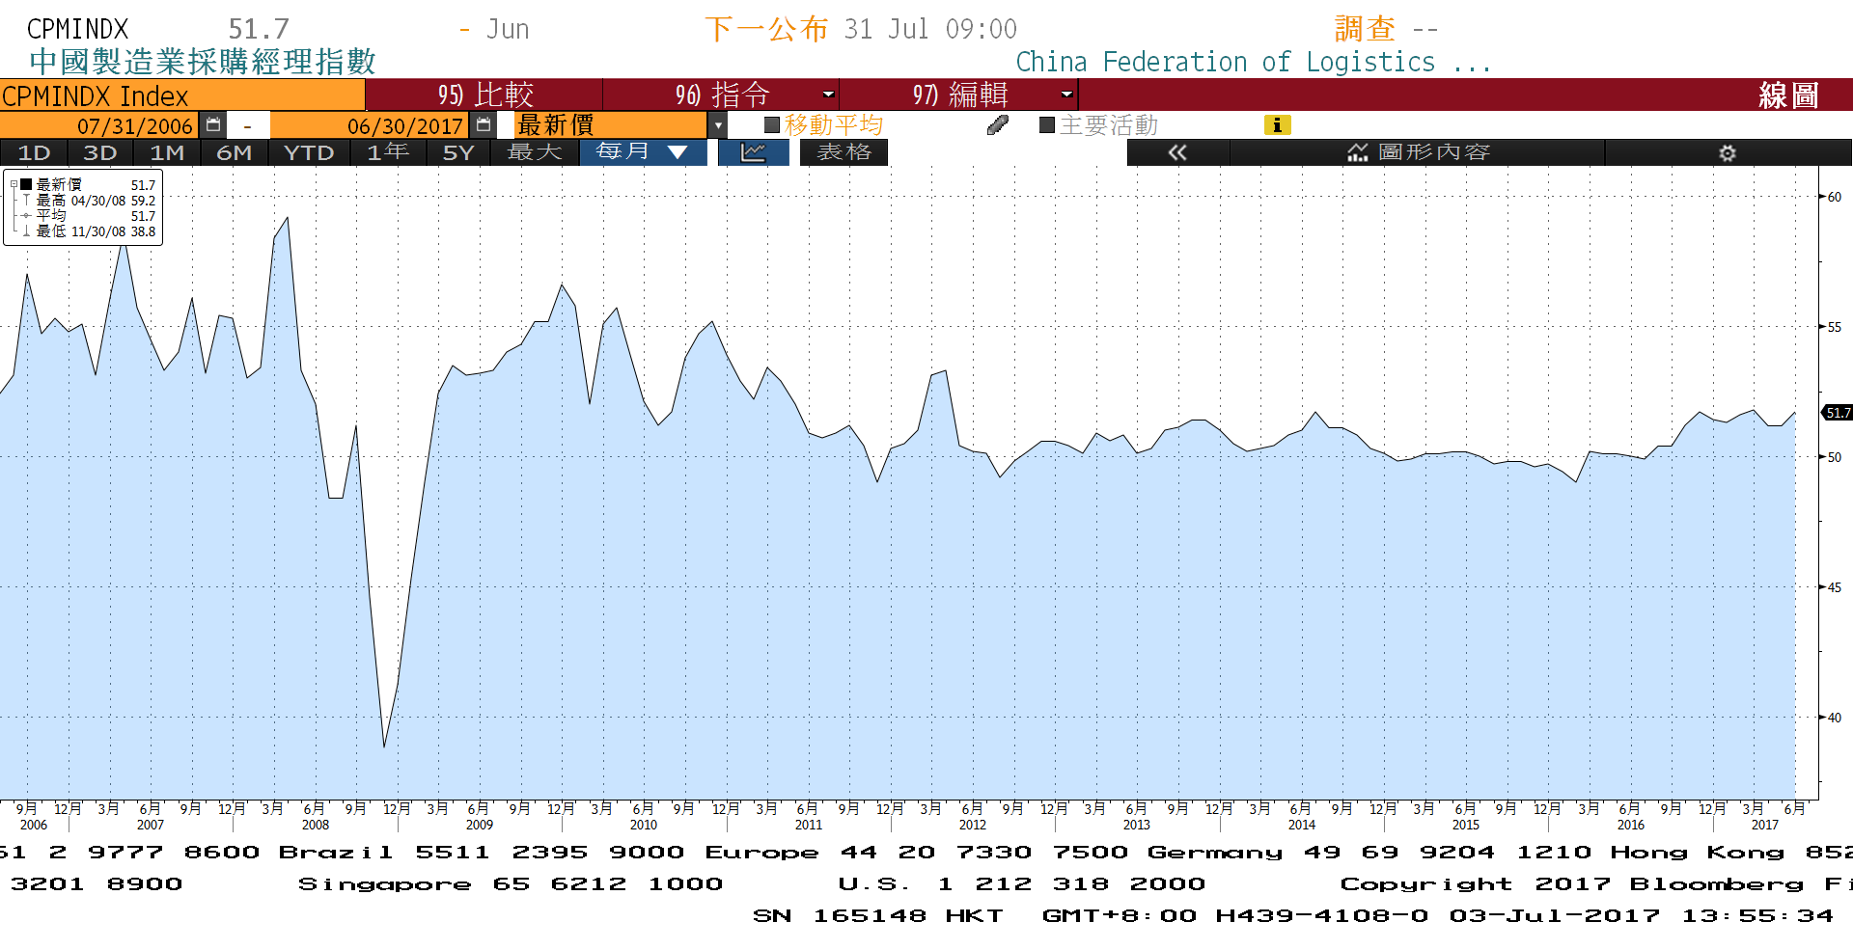

**商品指數**

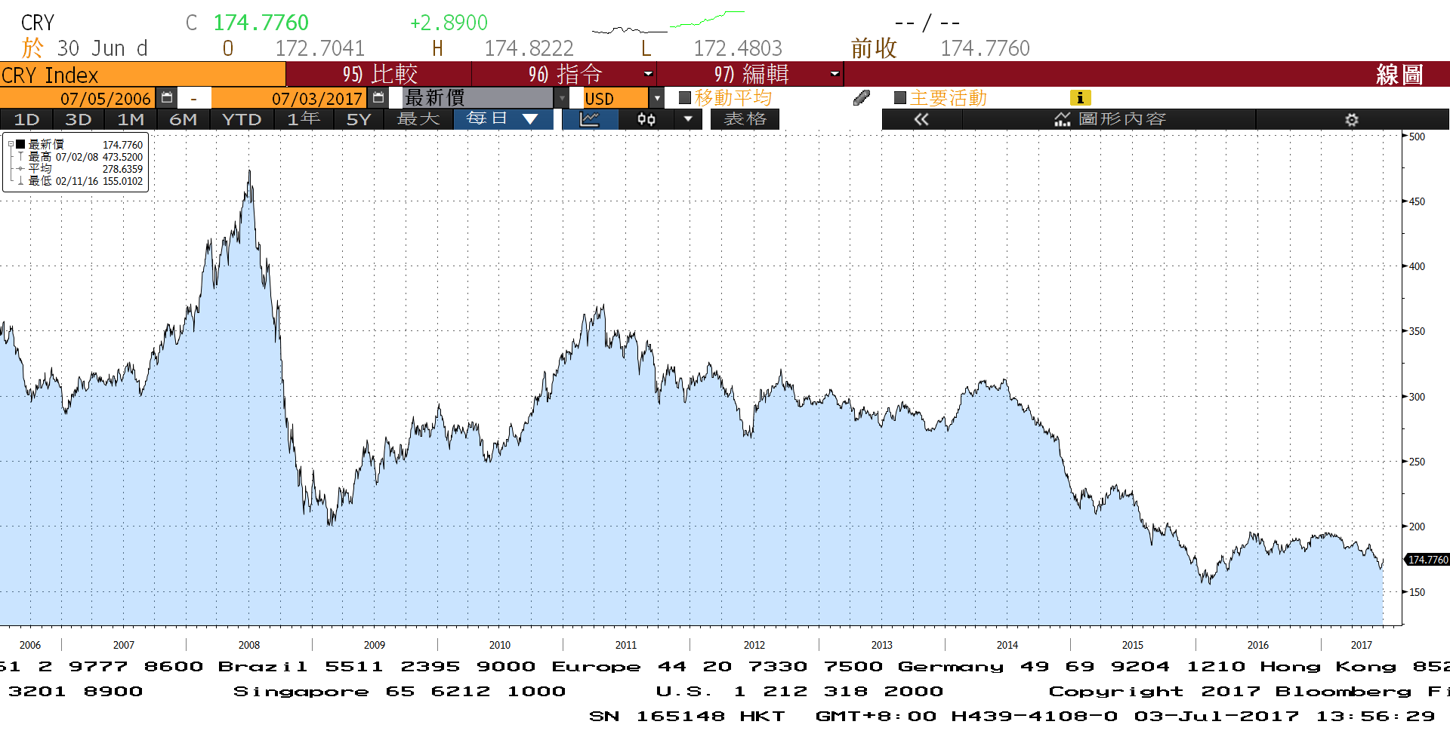

**經濟數據預估**



**市場展望**

近期利率走勢，從技術面來看，美債10年期利率回升至200日均線上方，月線與季線即將交會，美債利率漲勢有可能休息。台債利率走勢上，10y上漲，在整數關卡附近仍可能有支撐。

經濟數據方面，美國6月份ISM製造業指數、非製造業指數，6月非農就業報告；歐元區6月Markit製造業指數終值，德國、法國及義大利的Markit製造業指數終值。數據預估尚佳。籌碼方面，本周有2年期新券的發行前交易。但由於長券20y的買盤影響力，台債利率漲幅相對有限。台債操作上，目前利率雖上漲，但交易商利率逢高買的策略不變，整數關卡的織成仍在。美債10Y利率雖然上漲，然2.30%的整數關卡能否有小突破，將是多空觀察重點。操作上，利率逢高維持補券建議，預估近期台債10年期利率約為1.05%至1.15%。